湖州师范学院教师教育学院教育技术师范专业认证设备采购项目
询价文件

一、采购项目名称、采购清单及要求：
1.采购项目名称：湖州师范学院教师教育学院教育技术师范专业认证设备采购项目
2.采购项目编号：XZ2024-052
3.采购组织类型：分散采购自行组织
4.采购方式：校内询价
5.采购预算：人民币：壹拾陆万元整（￥160000元），包含货物费、运输费、安装调试费、服务费、税费等全部费用在内。
6.采购清单（包括货物名称、技术参数、数量、单位等）：
序号 | 名称 | 推荐品牌 | 技术参数需求 | 单位 | 数量
1 | 乐高类SPIKE Prime科创套装 | 乐高 | 详见附件2技术参数需求表 | 套 | 8
2 | 智能家居物联网学习套装 | / |  | 套 | 2
3 | 智能农场学习套件（定制） | / |  | 套 | 1
4 | 智能车库（定制） | / |  | 套 | 1
5 | 轮式智能教育机器人（定制） | COSSL |  | 套 | 2
6 | 无水栽培系统（定制） | / |  | 套 | 1
7 | 鱼花共生系统（定制） | / |  | 套 | 1
8 | 基于手机APP智能家居（定制） | / |  | 套 | 1
9 | 智能公交站（定制） | / |  | 套 | 1
10 | 智能教室（定制） | / |  | 套 | 1
11 | 航拍无人机（四通单桨无副翼直升机） | / |  | 套 | 1
12 | 3D打印机 | 拓竹 |  | 套 | 1
13 | 数码相机 | 索尼 |  | 套 | 1
14 | 镜头A | 佳能 |  | 套 | 2
15 | 镜头B | 佳能 |  | 套 | 4
注：投标产品须响应或优于规格参数要求，可从推荐品牌中确认一个品牌作为投标品牌。
二、投标文件要求
投标人的投标文件中应包含以下内容（投标文件密封，一式两份，一正一副，胶装成册。所有证件均须真实、有效，复印件均须加盖公章，缺少以下任意一项内容即作无效标处理）：
1.投标报价清单(含货物费、运输费、安装调试费、保险费、服务费、税费等全部费用。投标报价高于采购预算者视为无效报价。报价以人民币计，并以大写为准)。投标报价清单见附件1；
2.有效的营业执照副本复印件、税务登记证副本复印件；或“三证合一”营业执照副本复印件；或“五证合一”营业执照副本复印件；
3.投标人开户银行、户名、账号；
4.投标代表身份证复印件；如非法定代表人投标，另提供法定代表人授权委托书原件、法定代表人身份证复印件；投标代表需提供在本单位近三个月缴纳社保的凭证；
5.投标产品质量及售后服务承诺书；
6.清单中所有投标产品的彩图及产品说明书（或简介）；
7.投标产品的技术参数响应表（见附件3，根据技术参数需求表制作，技术参数存在负偏离作无效标处理）；
8.提供自采购公告发布之日起至开标截止时间止的“信用中国”网站（www.creditchina.gov.cn）、中国政府采购网（www.ccgp.gov.cn）、“浙江政府采购网”（zfcg.czt.zj.gov.cn）投标人信用查询网页截图（至少提供2个）（以开标当日采购人核实的查询结果为准）；
9.其他相关材料（采购需求清单中要求提供的材料，投标人认为需要提供的材料等）。
三、投标文件递交及开标时间：
1.开标时间：2024年6月12日14:30；
2.开标地点：湖州市二环东路759号湖州师范学院东校区明达楼204室；
3.联系人：张老师；
4.电话：0572-2322188。
四、中标办法
本项目根据投标报价、货物需求响应、服务承诺等确定拟中标单位。在货物需求响应、服务承诺等条件符合的条件下，报价最低的单位作为第一成交候选人，次低报价的单位作为第二成交候选人，以此类推。
替补候选人的设定与使用：第一成交候选人放弃成交或者因不可抗力提出不能履行合同，在投标人仍满足三家的情况下，采购人可以确定第二成交候选人为成交人，排名第二的成交候选人因前款同样的原因不能签订合同，采购人可以确定排名第三的成交候选人为成交人。如第一成交候选人放弃中标或者因不可抗力提出不能履行合同，采购人也可以重新询价。
五、付款方式
中标人完成本项目并经采购人验收合格后，中标人依法依规开具全额发票，采购人按合同金额原则上于14个工作日内（如遇特殊情况顺延）一次性全额支付款项。
六、交货时间及地点
1.交货时间：合同签订后30日内供货并完成安装调试，供货时提供所有产品的说明书、合格证、保修凭证。
2.交货地点：湖州师范学院指定地点。
七、售后服务
自验收合格之日起，质保期2年；质保期内出现故障，中标人应在接到故障报修请求后，于30分钟内响应，2小时内提出解决方案，24小时内到达现场进行维修，48不能完成修复的，必须采取提供备品、备件或备机等措施以保证采购人正常使用。质保期后，中标人继续提供维保服务，仅收取零配件成本费。中标人应对采购人的维修人员提供培训，使其能对设备进行日常的维护保养及能对一般故障进行维修。中标人应对采购人的操作人员提供操作培训，并使其能熟练操作。
八、产品质量保证
1.投标人提供的产品必须为原厂生产的合格产品，符合相关国家标准。如采购人验收或使用时发现中标人提供的为假冒伪劣产品，采购人将依据《中华人民共和国消费者权益保护法》和《浙江省实施〈中华人民共和国消费者权益保护法〉办法》有关规定对中标人进行索赔。
2.中标人供应的产品如不符合招标文件和合同要求，采购人有权无条件退货，责任全部由中标人承担。

附件1.投标报价清单
附件2.技术参数需求表
附件3.技术参数响应表

湖州师范学院采购中心
2024年6月3日

附件1
投标报价清单

项目名称：湖州师范学院教师教育学院教育技术师范专业认证设备采购项目
项目编号：XZ2024-052
序号 | 名称 | 投标品牌型号 | 单位 | 数量 | 投标单价（元） | 投标总价（元）
1 | 乐高类SPIKE Prime科创套装 |  | 套 | 8
2 | 智能家居物联网学习套装 |  | 套 | 2
3 | 智能农场学习套件（定制） |  | 套 | 1
4 | 智能车库（定制） |  | 套 | 1
5 | 轮式智能教育机器人（定制） |  | 套 | 2
6 | 无水栽培系统（定制） |  | 套 | 1
7 | 鱼花共生系统（定制） |  | 套 | 1
8 | 基于手机APP智能家居（定制） |  | 套 | 1
9 | 智能公交站（定制） |  | 套 | 1
10 | 智能教室（定制） |  | 套 | 1
11 | 航拍无人机（四通单桨无副翼直升机） |  | 套 | 1
12 | 3D打印机 |  | 套 | 1
13 | 数码相机 |  | 套 | 1
14 | 镜头A |  | 套 | 2
15 | 镜头B |  | 套 | 4
合计 |  | 人民币：元整（￥元）

注：1.以上投标报价包含货物费、运输费、安装调试费、服务费、税费等全部费用在内。
2.投标产品须响应或优于规格参数要求，可从推荐品牌中确认一个品牌作为投标品牌。
3.投标产品技术参数经认定与品牌型号或产品简介等不符的，或明显低于推荐品牌同档次质量的，作无效标处理。

授权代表签字：
投标人（盖章）：
2024年 月 日

附件2

技术参数需求表

序号 | 名称 | 技术参数要求 | 参考图片
1 | 乐高类SPIKE Prime科创套装 | 528块乐高类积木，7个智能硬件，兼容乐高教育SPIKE App | 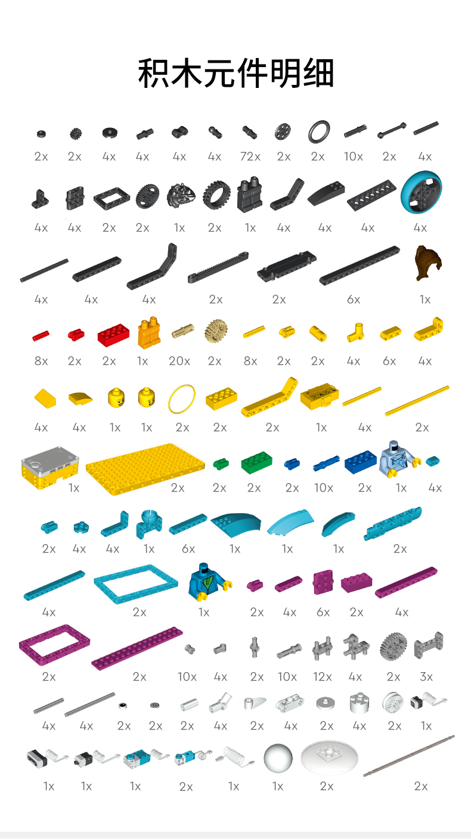
2 | 智能家居物联网学习套装 | 包含ESP32主板，RFID刷卡模块，模拟气体传感器，130电机模块，RGB模块，无源蜂鸣器，人体红外传感器，温湿度传感器，水滴传感器，180度舵机等配件。支持4种编程软件（Scratch图形化编程，Mixly图形化编程，Arduino编程，Python编程），支持手机APP控制。（主板接口图见右侧参考图片） | 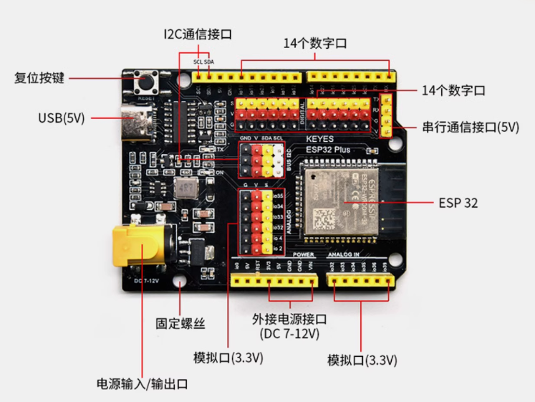
3 | 智能农场学习套件（定制） | 包含Micro:bit主板，Micro:bit扩展板，7.4V锂电模块，OLED模块，触碰传感器，温湿度传感器，土壤传感器，雨滴传感器，光敏传感器，水位传感器，MQTT物联网模块等配件，支持Python编程，支持Scratch图形化编程。 | 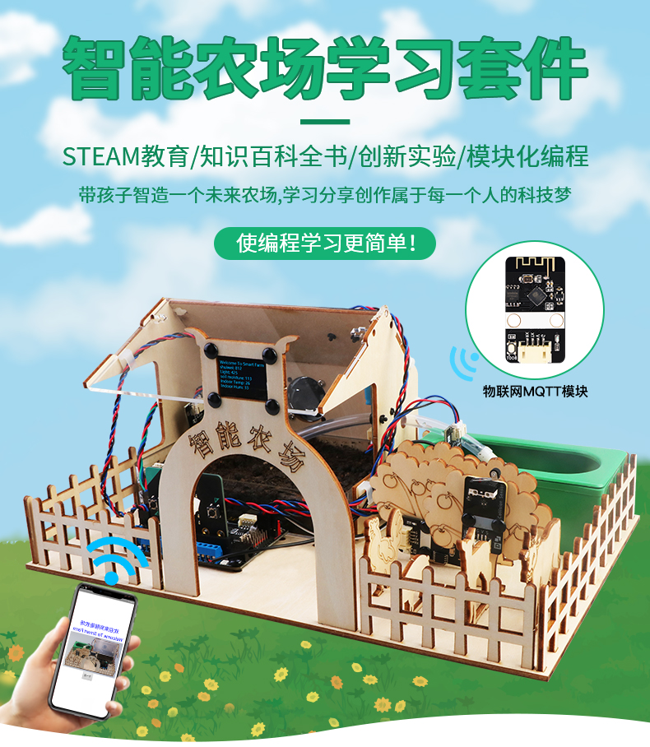
4 | 智能车库（定制） | 1.主板：Arduino NANO；  2.模型尺寸：300*300*400mm；  3.功能：车辆进出管理，车辆计数，温湿度实时检测，火灾、烟雾、地震、暴雨报警，红外遥控室内灯光。 | 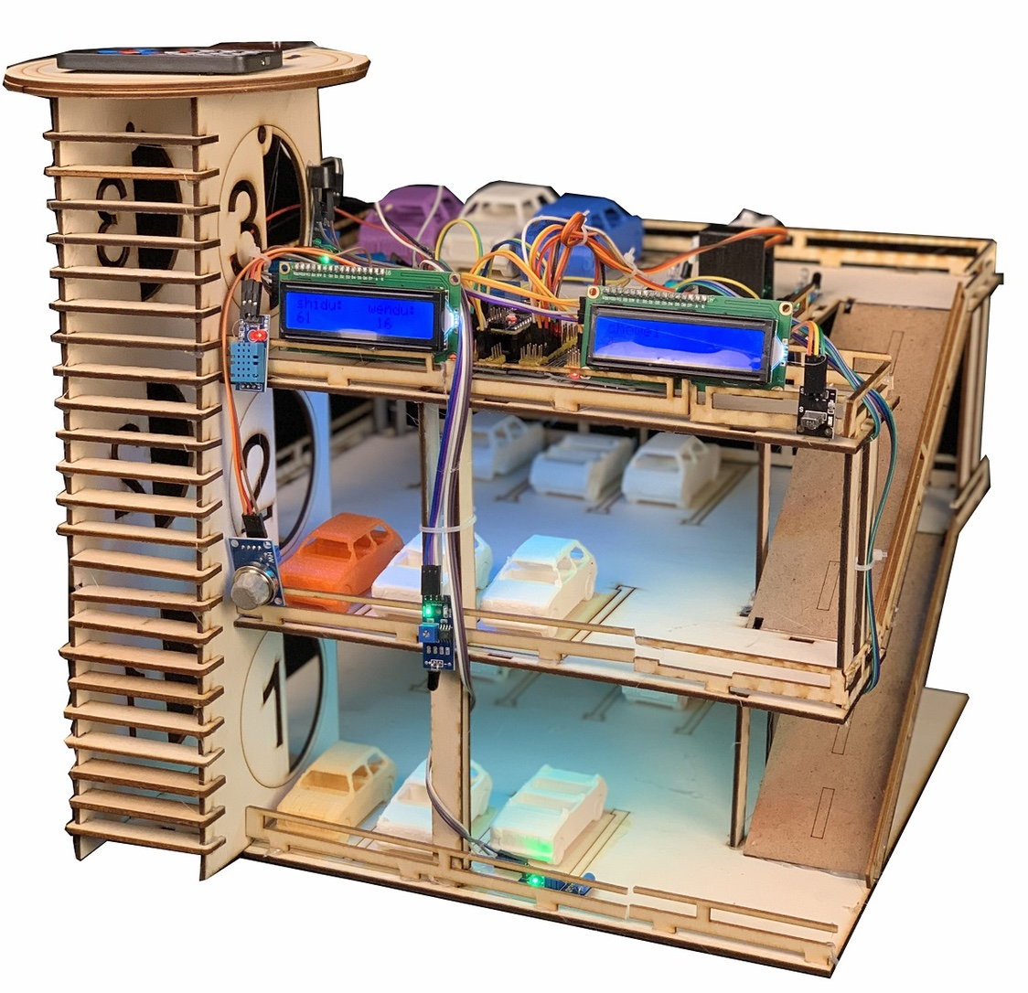
5 | 轮式智能教育机器人（定制） | 1.轮式机器人；  2.吸球电机功率≥55W；  3.运动电机功率≥30W；  4.尺寸≤Φ179 × 149mm；  5.不含电池的完整机器人重量≤2.4kg，持球机构内侧宽度：>75mm；  6.电机编码器精度≥4096ppr；  7.电池≥14.8V,容量≥1800mAh；  8.重心高度≤3.1cm；  9.横向速度≥3600毫米每秒，横向加速度≥5300mm/s²；  10.纵向速度≥3600毫米每秒，纵向加速度≥5300mm/s²；  11.矩形误差比≤0.03；  12.矩形右侧误差≤18.8毫米；  13.矩形下侧误差≤38.98毫米；  14.矩形左侧误差≤11.73毫米；  15.矩形上侧误差≤37.39毫米；  16.平射最大速度≥6.5米每秒；  17.挑球距离≥4米；  18.沿机器人X方向持球速度≥2.0米每秒；  19.沿机器人Y方向持球速度≥2.4米每秒；  20.沿机器人轴向旋转持球速度≥10rad/s；  21.开环运动：x方向≤3%，y方向≤10%。
6 | 无水栽培系统（定制） | 1.设计尺寸:长 400mm*宽 150mm*高 440mm（大约值）；  2.材料:激光切割板；  3.主板:ArduinoNANO；  4.实现功能:1)水循环模拟2)水位监测3)自动加水.土壤湿度监测;  5.紫外线补光;  6.温湿度监测。
7 | 鱼花共生系统（定制） | 1.设计尺寸:长300m*宽300m*高500m；  2.材料;3D打印耗材激光切割木板；  3.主板:ArduinoNANO；  4.实现功能:1)手机遥控氧气2)手机遥控换水3)手机遥控植物补光4)土壤显度监测5)手机遥控喂食6)实时监测温度7)实时监测湿度8)手机遥控鱼缸打光。
8 | 基于手机APP智能家居（定制） | 1.设计尺寸:长 300mm*宽 300mm*高400mm；  2.材料:3D打印耗材激光切割木板；  3.主板:ArduinoNANO；  4.实现功能: 1.手机遥控每个房间开灯2.手机遥控风扇3.手机遥控打开窗户4.温湿度监测5.火灾报警6.烟雾报警7.地震预警8.暴雨预警。
9 | 智能公交站（定制） | 1.设计尺寸:长 400omm*宽 300*高 200mm（大约值）；  2.材料:激光切割板；  3.主板:ArduinoNANO；  4.实现功能:1.刷公交卡开门2.公交站语音播报3.火灾报警4.空气质量监测5.温湿度显示6.紫外线消毒。
10 | 智能教室（定制） | 1设计尺寸:长390mm*宽290*高 90mm（大约值）；  2材料:激光切割板；  3主板:ArduinoNANO；  4实现功能:1.语音识别教室内灯光2.语音识别教室内风扇3.语音识别消毒模式.刷卡考勤5.温湿度监测6.火灾报警。
11 | 航拍无人机（四通单桨无副翼直升机） | 1.起飞重量：0.25Kg以下；  2.最大飞行高度：120米及以下；  3.电池续航：15分钟；  4.遥控距离：80-100米（视环境及手机而定）；  5.遥控器：总承轴遥控；  6.遥控模式：2.4G遥控器；  7.功能：光流定位、实时图传、重力感应、1080P高清、三档调速、气压定高、一键起飞/降落、低电保护、高清镜头可90度旋转；  8.仿美国黑蜂C128无人侦察机；  9.三块电池。
12 | 3D打印机 | 1.成型技术：熔融沉积成型  2.机身  打印尺寸（长×宽×高）：256*256*256 mm³；  框架：钢材；  外壳：塑料&玻璃。  3.工具头  热端：全金属；  挤出机齿轮：钢材；  喷嘴：不锈钢；  喷嘴最高温度：300 ℃；  喷嘴直径（默认自带）：0.4 mm；  喷嘴直径（可选）：0.2 mm, 0.6 mm, 0.8 mm；  工具头切刀：内置；  线材直径：1.75 mm。  4.热床  可支持的打印面板：纹理PEI打印面板、低温打印面板、高温打印面板、工程材料打印面板；  热床支持最高温度：100 ℃。  5.速度  工具头最大移动速度：500 mm/s；  工具头最大移动加速度:20 m/s²；  热端最大流速：32 mm³/s @ABS(模型: 150*150mm单层外壁; 线材: Bambu ABS; 温度: 280℃)。  6.冷却  部件冷却风扇、热端风扇、主控板风扇、机箱控温风扇、辅助部件冷却风扇：闭环控制；  空气滤芯：活性炭滤芯。  7.支持耗材类型  PLA, PETG, TPU, ABS, ASA, PA, PC, PVA, PET；  8.传感器  机箱监控摄像头：低帧率相机 1280 x 720 / 0.5fps，支持延时摄影；  断料检测：支持；  线料用量及余料检测：配合AMS使用时支持；  断电续打：支持。  9.电气参数  输入电压：100-240 VAC， 50/60 Hz；  最大功率：1000W@220V， 350W@110V；  USB输出：5V/1.5A。  10.电子器件  显示屏：2.7英寸，192x64屏幕；  通讯：Wi-Fi、Bluetooth、Bambu-Bus；  存储：Micro SD卡；  操作界面：按键、手机端APP、电脑端应用；  运动控制器：双核Cortex-M4处理器。  11.软件  切片软件：支持其他可导出标准G代码的第三方切片机，如Superslicer，Prusaslicer和Cura，切片软件可支持操作系统：MacOS、Windows。  12.无线网络  频率范围：2412MHz-2472MHz(CE)  2412MHz-2462MHz(FCC)  2400MHz-2483.5MHz(SRRC)  发射功率（EIRP）：≤21.5dBm(FCC)  ≤20dBm(CE/SRRC)  协议：IEEE802.11 b/g/n  13.蓝牙  频率范围：2402MHz-2480MHz(CE/FCC)  2400MHz-2483.5MHz(SRRC)  发射功率（EIRP）：≤20dBm(FCC/SRRC)  <10dBm(CE)  协议：BLE5.0
13 | 数码相机 | 相机基本参数  1.相机类型：可更换镜头数码相机。  2.镜头：与机型相配的卡口系统镜头。  3.影像传感器  影像格式：35mm全画幅（35.6 mm×23.8 mm），CMOS影像传感器；  相机的有效像素数：约12 100 000像素；  相机的总像素数：约12 900 000像素。  4.SteadyShot：相机内影像传感器位移影像稳定系统。  5.防尘：基于防静电涂层和超声波振动的防尘功能。  6.自动对焦系统  检测系统：相位检测系统/对比度检测系统；  感光度范围：–6 EV至+20 EV（相当于ISO 100，F2.0）；  AF辅助照明：约0.3 m至3.0 m（使用FE 28-70 mm F3.5-5.6 OSS时）。  7.显示屏  液晶显示屏：7.5 cm（3.0型）TFT驱动、触摸面板；  总点数：1 440 000点。  8.曝光控制  测光方法：1 200区域评估测光；  测光范围：–3 EV至+20 EV（相当于ISO 100，使用F2.0镜头时）；  ISO感光度（推荐曝光指数）；  静止影像：ISO 80至ISO102 400（扩展ISO：最小ISO 40，最大ISO 409 600）；  动态影像：相当于ISO 80至ISO102 400（扩展ISO：最大相当于ISO409 600）；  曝光补偿：±5.0 EV（可在1/3 EV和1/2 EV步级间切换）。  9.快门  类型：电子控制、纵走式、焦平面类型；  速度范围：静止影像：1/8 000秒至30秒、BULB；  动态影像：1/8 000秒至1/4秒（1/3 EV步级）；  60p兼容设备：在AUTO模式下最高为1/60秒（在自动低速快门模式下最高为1/30秒）；  50p兼容设备：在AUTO模式下最高为1/50秒（在自动低速快门模式下最高为1/25秒）；  闪光灯同步速度：1/250秒（当使用Sony制造的闪光灯时）。  10.连拍  连续拍摄速度：（连拍：Hi+）：最多每秒约10张影像/（连拍: Hi）：最多每秒约8张影像/（连拍: Mid）：最多每秒约6张影像/（连拍: Lo）：最多每秒约3张影像。  11.记录格式  文件格式：JPEG（兼容DCF版本2.0、Exif版本2.32和MPF Baseline）、HEIF（兼容MPEG-A MIAF）、RAW（兼容Sony ARW 4.0格式）；  动态影像（XAVC HS格式）；  兼容XAVC Ver2.0：MP4格式；  视频：MPEG-H HEVC/H.265；  音频：LPCM 2ch（48 kHz 16 bit）、LPCM 4ch（48kHz 24bit）*1、LPCM 2ch（48kHz 24bit）*1、MPEG-4 AAC-LC 2ch*2；  动态影像（XAVC S格式）；  兼容XAVC Ver2.0：MP4格式；  视频：MPEG-4 AVC/H.264；  音频：LPCM 2ch（48 kHz 16 bit）、LPCM 4ch（48kHz 24bit）*1、LPCM 2ch（48kHz 24bit）*1、MPEG-4 AAC-LC 2ch*2；  备注：（1）当使用XLR手柄装置（附件）或在多接口热靴上使用可支持4通道输出和24位的附件时  （2）Proxy动态影像  12.记录媒体  CFexpress Type A存储卡、SD卡。  13.插槽  插槽1/插槽2；  用于CFexpress Type A存储卡和SD卡的插槽（兼容UHS-I和UHS-II）；  支持2个存储卡间的操作。  14.输入/输出端口  USB Type-C端子：SuperSpeed USB 5 Gbps（USB 3.2）  兼容USB供电；  Multi/Micro USB端子：Hi-Speed USB（USB 2.0）  支持Micro USB兼容设备。  HDMI：HDMI type A插口；  （麦克风）端子：Ø 3.5 mm立体声迷你插孔；  （耳机）端子：Ø 3.5 mm立体声迷你插孔。  15.电源，常规  额定输入：7.2 V直流电；  耗电量：使用FE 28-70 mm F3.5-5.6 OSS；  约3.4 W（拍摄静止影像时）/约7.3 W（拍摄动态影像时）；  操作温度：0至40℃；  存放温度：–20至55℃；  尺寸（宽/高/深）（近似值）：129.7×77.8×84.5 mm；  质量（近似值）：715 g（包括电池和SD卡）；  麦克风：立体声；  扬声器：单声道；  Exif打印：兼容。  16.NFC  标签类型：兼容NFC Forum Type 3 Tag。  17.Bluetooth通信  Bluetooth标准Ver. 5.0；  频率波段：2.4 GHz；  XLR手柄装置；  INPUT1/INPUT2插孔：3针XLR/TRS，凹入型；  INPUT3插孔：Ø 3.5 mm立体声迷你插孔；  质量（近似值）：300 g；  充电器BC-QZ1；  额定输入：100–240 V交流电, 50/60 Hz, 0.38 A；  额定输出：8.4 V直流电, 1.6 A；  锂离子电池组NP-FZ100；  额定电压：7.2 V直流电。  镜头基本参数  18.镜头定位：全画幅  19镜头类型：变焦镜头  20.镜头卡口：与机型相配的卡口  21.卡口：与机型相配的卡口  22.镜头用途：广角镜头,标准镜头,人像镜头  23.镜头结构：10组12片  24.光圈叶片数：7片  25.最大光圈：F4  26.最小光圈：F22  27.最近对焦距离：40cm  28.焦距范围：24-70mm  29.最大放大倍率：0.2  30.滤镜直径：67mm  31.视角：84°-34°  32.防抖：支持
14 | 镜头A | 1镜头用途：100mm全画幅微距镜头 （定焦）  2滤镜尺寸：67mm 镜头结构：12组15片  3最大光圈：F2.8  4最小光圈：F32  5防抖性能：光学防抖（4级）  6最近对焦距离：0.3m  7变焦方式：无变焦  8驱动马达：USM  9镜头定位：135mm全画幅镜头  10镜头卡口：兼容佳能EF卡口
15 | 镜头B | 1.镜头画幅：50mm全画幅定焦镜头  2.镜头结构：5组6片  3.光圈叶片：7片（圆形光圈)  4.最大光圈：1.8  5.最小光圈 2：22  6.最近对焦距离：约0.35米  7.最大放大倍率：约0.21倍  8.驱动系统：STM+齿轮型单元  9.手抖动补偿效果：-  10.滤镜直径：49毫米  11.镜头卡口：兼容佳能EF卡口

附件3
技术参数响应表

项目名称：湖州师范学院教师教育学院教育技术师范专业认证设备采购项目
项目编号：XZ2024-052
序号 | 名称 | 技术参数需求 | 投标产品技术参数 | 偏离情况
1 | 乐高类SPIKE Prime科创套装
... | ... | ...

注：1.根据技术参数需求表制作，技术参数存在负偏离作无效标处理。
2.投标产品技术参数经认定与品牌型号或产品简介等不符的，或明显低于推荐品牌同档次质量的，作无效标处理。

授权代表签字：
投标人（盖章）：
2024年 月 日

